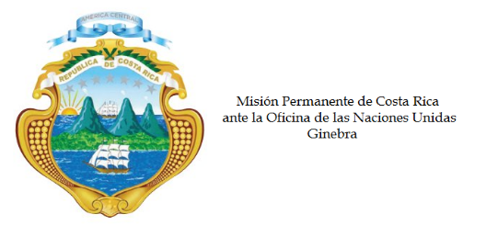
___________________________________________________________________________________
Consejo de Derechos Humanos
28ª Sesión del Grupo de Trabajo sobre el Examen Periódico Universal

Intervención
Perú

Ginebra, 8 de noviembre de 2017
Declaración de Costa Rica
___________________________________________________________________________________

Gracias Señor Presidente,

La delegación de Costa Rica le da más cordial bienvenida a la distinguida delegación peruana y le agradece la presentación de su tercer informe nacional. Asimismo, felicitamos al Perú por su reciente elección como miembro del Consejo de Derechos Humanos a partir del próximo año.

Mi delegación desea destacar los avances en la aprobación de legislación y en la elaboración de políticas públicas en aras de crear mejores condiciones para la protección y la promoción de los derechos humanos, particularmente para hacer frente a la discriminación racial, a la pobreza en las zonas rurales, a la violencia contra las mujeres y a la trata de personas; así como mejorar la educación. Esto demuestra claramente su compromiso con los derechos humanos.

Nos preocupa que no se haya abolido la pena de muerte, las limitaciones a la capacidad jurídica de las personas con discapacidad, el uso excesivo de la fuerza por parte de las autoridades policiales durante las protestas sociales, y la discriminación por motivos de orientación sexual e identidad de género.

Como país signatario del Geneva Pledge, nos interesa conocer su perspectiva sobre los desafíos de implementar las políticas sobre cambio climático con perspectiva de derechos humanos.

Recomendamos:

1. Impulsar una reforma del Código Civil para dotar de capacidad jurídica plena a las personas con discapacidad, y así garantizar su autonomía y mejorar su inclusión social.

2. Implementar protocolos especializados para atender e investigar casos de violencia y discriminación por motivos de orientación sexual e identidad de género, especialmente cuando las víctimas son niños y adolescentes.

Muchas gracias.

